QUARTINO

Rustico zum Renovieren mit kleinem Garten

sehr sonnig, ruhig mit schöner Aussicht

………………………………..……………………………………………..…………..……………..…..……………..……..……….

Grande rustico nel nucleo da rinnovare

molto tranquilla e soleggiata con piccolo terreno

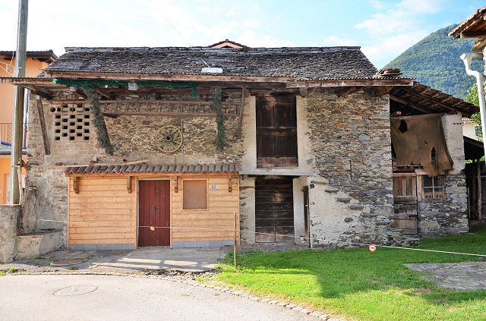

4180/3838

Fr. 170‘000.--

Eckdaten | Ausstattung

Grundstücksfläche: ca. 161 m2
Wohnfläche: ca. 120 m2
Etagen: 2
Zustand: zu restaurieren
Ferienhaus: ja, möglich
Wasser: in 2m Distanz
Kanalisierung: in 2m Distanz
Strom: in 2m Distanz
Parkplätze: in der Nähe oder zu erstellen
Standort | Umgebung

Region: Gambarogno
Ort: Quartino, Via Cadepezzo 14 A
Lage: sehr ruhig und sonnig
Aussicht: schöne Aussicht
Einkaufen: ja
Schulen: 200 m
Öffentliche Verkehrsmittel: 1400 m
Entfernung von der nächsten Stadt: 7 km
Entfernung von der Autobahn: 8 km

Beschreibung

Dieses große Rustico befindet sich an einer sehr ruhigen und sonnigen Lage in Quartino, Via Cadepezzo 14 A am Beginn der Riviera del Gambarogno.

Das Anwesen besteht aus dem zweigeschossigen Rustico mit zwei Zimmern pro Etage und einem kleinen Grundstück daneben. Das Rustico muss komplett renoviert werden, wobei die Möglichkeit besteht, ein ziemlich hohes Loft zu schaffen. Darüber hinaus kann anstelle des Rustico ein neues Gebäude errichtet werden. Wasser-, Abwasser- und Stromanschluss befinden sich 2 Meter vom Haus entfernt.

Neben dem rustikalen Haus befindet sich ein kleines Grundstück, das genügend Platz für eine Terrasse und 1-2 Parkplätze bietet. Das ländliche Gebiet ist leicht mit dem Auto zu erreichen. Darüber hinaus gibt es 100 m vom Haus entfernt öffentliche Parkplätze. Locarno ist 7 km und die Autobahn A2 in Bellinzona Sud 10 km vom Rustico entfernt. Es gibt Bus- und Bahnverbindungen nach Bellinzona und Locarno. Die Schulen sind 200 m vom Rustico entfernt. Zahlreiche Geschäfte sind in 2-3 km zu erreichen.
………………………………………………………………………………………………………

Highlights

- sehr ruhige und sonnige Lage
- alle Anschlüsse sind 2 Meter entfernt
- mit der Möglichkeit, ein neues Haus zu bauen
- gute Zufahrt zum Rustico
- Nähe öffentlicher Verkehr

Ubicazione | Dintorni
Informazione sull’immobile

Superficie terreno: ca 161 m2
Superficie rustico: ca 120 m2
Piani: 2
Condizione: da ristrutturare
Seconda casa: si, possibile
Acqua: a 2m
Canalizzazione: a 2m
Elettricità: a 2m
Parcheggio: vicino al rustico + PP a 100 metri

6572 Quartino, Via Cadepezzo 14A

Regione: Gambarogno
Posizione: molto tranquilla e soleggiata
Vista: bella vista
Acquisti: a Maggia, Cevio
Scuole: 200 m
Mezzi pubblici: 1400 m
Distanza dalla città più vicina: 7 km
Distanza dall'autostrada: 8 km

Descrizione dell’immobile

Questo grande rustico si trova in una posizione molto tranquilla e soleggiata nel nucleo di Quartino, a Magadino.

La proprietà comprende il rustico a due piani con due locali per piano e piccolo pezzo di terreno accanto. Il rustico dev’essere completamente ristrutturato con possibilità di creare un soppalco abbastanza alto. Inoltre, si può costruire un nuovo edificio al posto del rustico.
Acqua, fognatura e la corrente elettrica sono allacciabili a 2 metri dal rustico.

Vicino al rustico si trova un piccolo terreno dove c’è abbastanza spazio per creare una terrazza e 1-2 posti auto.

Il rustico è facilmente raggiungibile in auto. Inoltre, ci sono dei posteggi pubblici a 100 m dalla proprietà. Locarno dista a 7 km e Bellinzona Sud a 10 km dal rustico. Le scuole si trovano a 200 m dal rustico. Numerosi negozi si trovano a 2-3 km di distanza.

…………………………………………………………………………….

Highlights

Posizione molto tranquilla e soleggiata
Tutti gli allacciamenti son a 2 metri
Con possibilità di costruire una nuova casa
Buon accesso

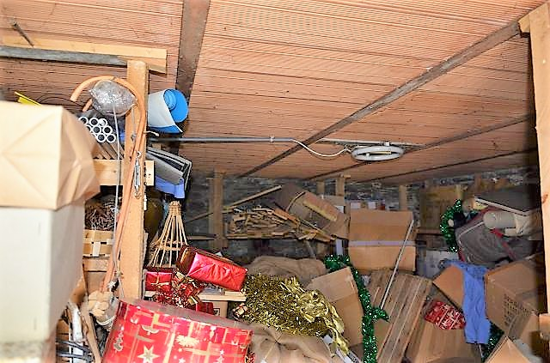

Innenräume EG / interni PT

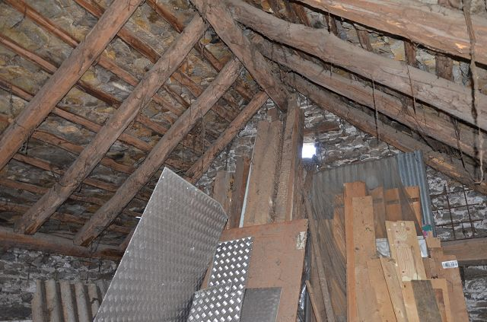

Innenräume 1. Stock / interni PP

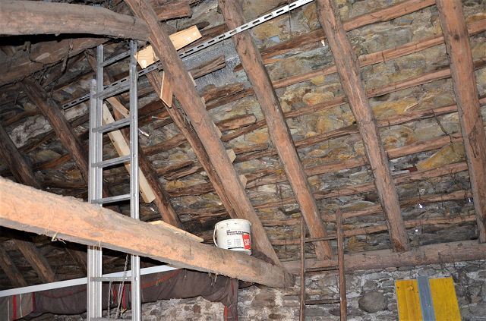

Innenräume Rustico / interni rustico
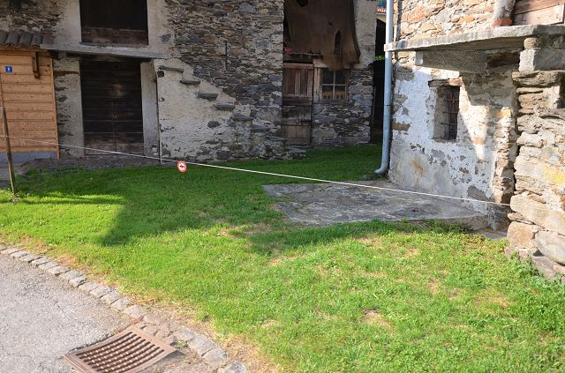

Grundstück neben dem Rustico / terreno vicino al rustico

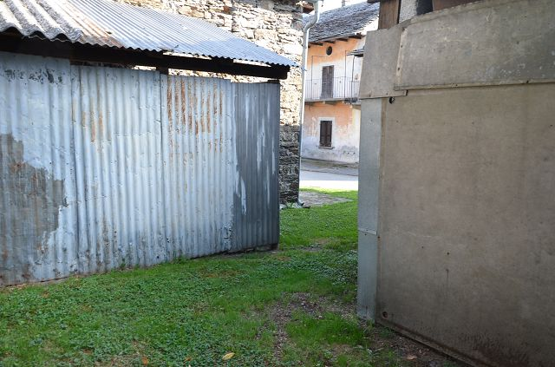

Grundstück neben dem Rustico / terreno vicino al rustico

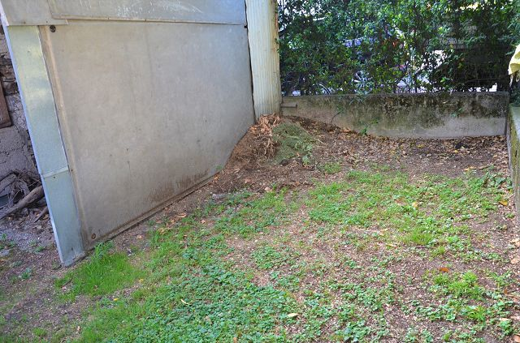

Grundstück neben dem Rustico / terreno vicino al rustico
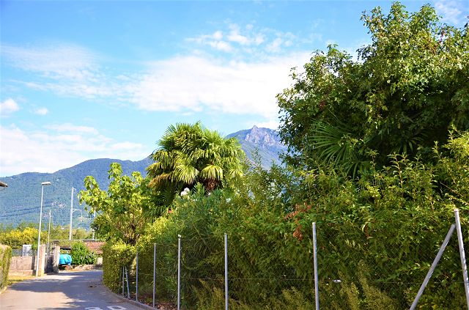

Aussicht / vista

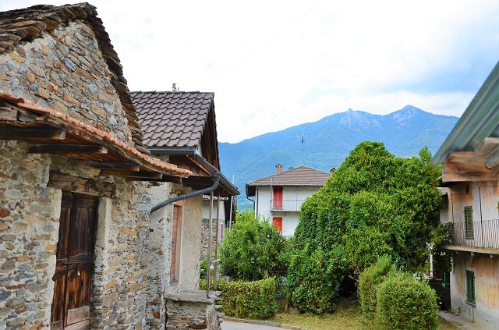

Aussicht / vista

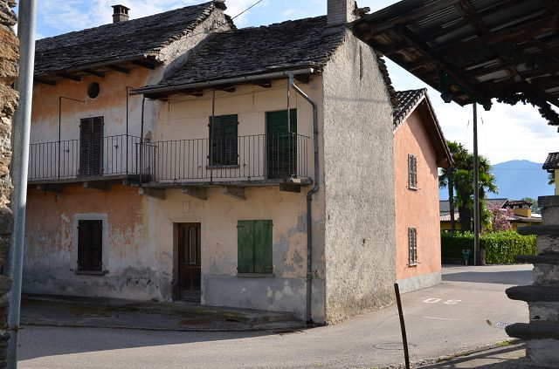

Umgebung / dintorni
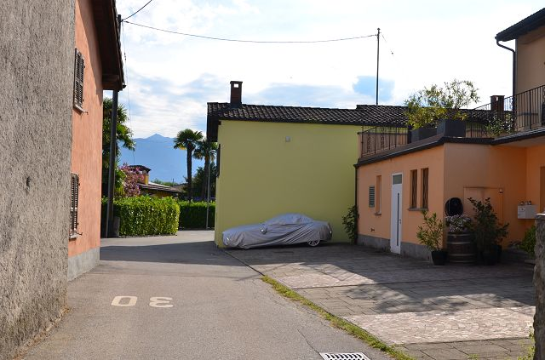

Umgebung / dintorni

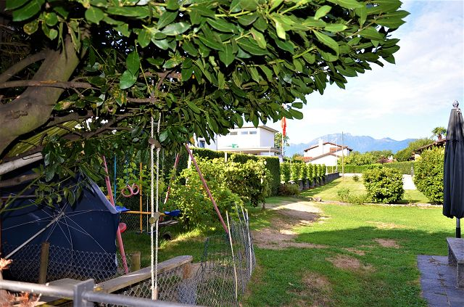

Umgebung / dintorni

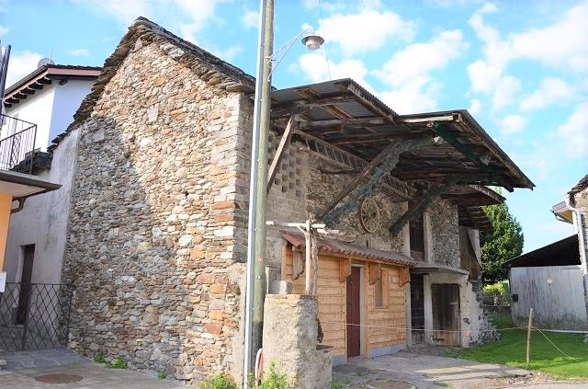

Rustico / rustico
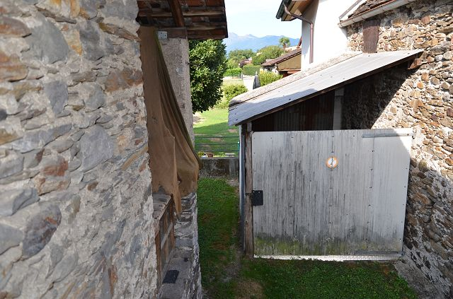

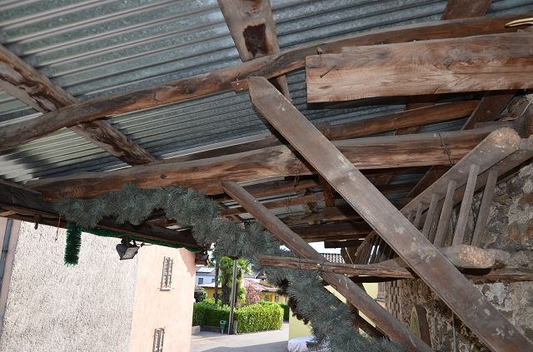
Seitenansicht Rustico / visto lato rustico

Seitenansicht Rustico / visto lato rustico
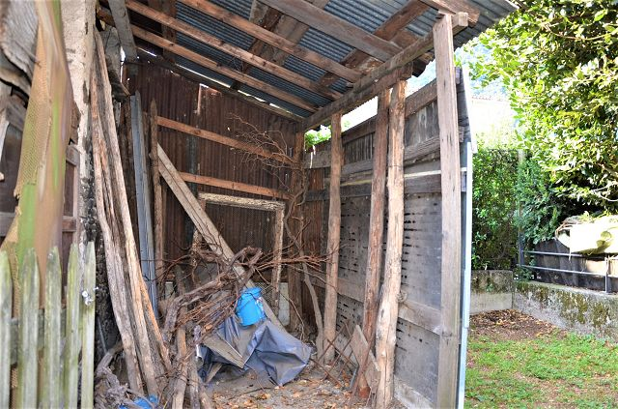

Seitenansicht Rustico / visto lato rustico
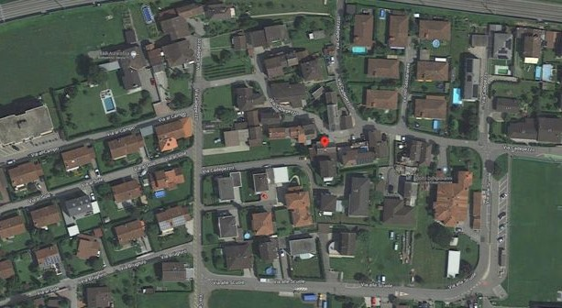
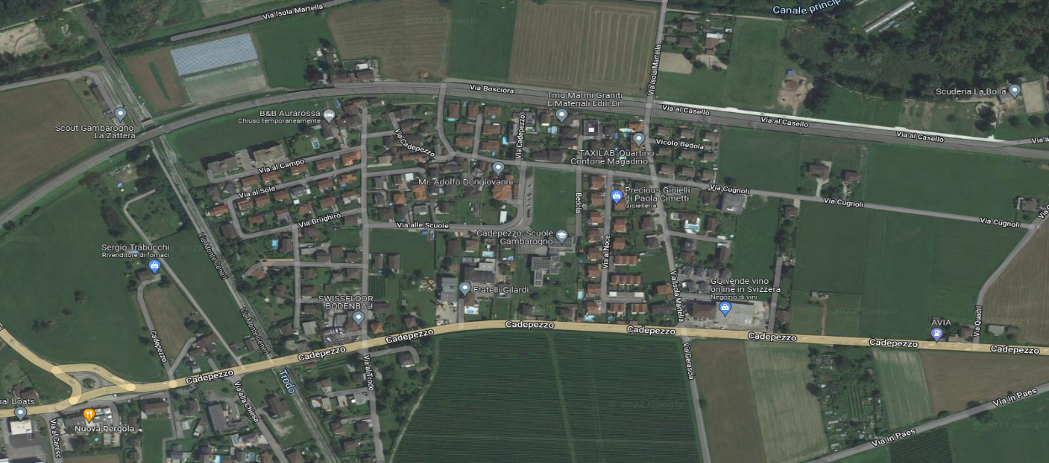
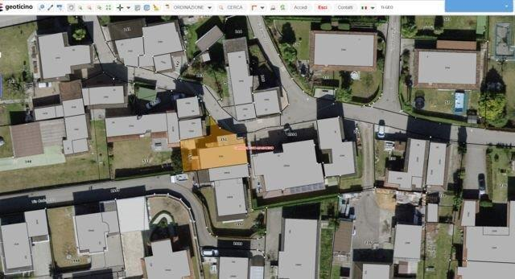

TICINO | Gambarogno

